# ・

NPO法人小平市民活動ネットワーク（シムネット）　2025年3月13日発行　通巻251号

**役に立つ特集＆イベント情報満載！　あすぴあだより＆イベントカレンダーもお役立ち！**

**立つ特集＆イベント情報を掲載！**

　

2025年４･5月号の発行予定は4月11日（金）、掲載情報の〆切は4月4日（金）

「連」は、毎月950部発行。市内の公民館や地域センター、元気村、福祉会館、社協ボランティアセンター、市役所、当NPO法人の会員などに配布しています。



**Facebook➡**



**2025年**

**３・４月号**



掲載に関する問合せ：info@kodaira-shimnet.jp　https://kodaira-shimnet.jp/

表紙：女（ひと）と男（ひと）の市民活動～発表（展示）と交流～に参加 1特集：ほっとスペース第2きよか 2イベント情報・助成金情報 3

あすぴあだより 7

イベントカレンダー 8

もくじ

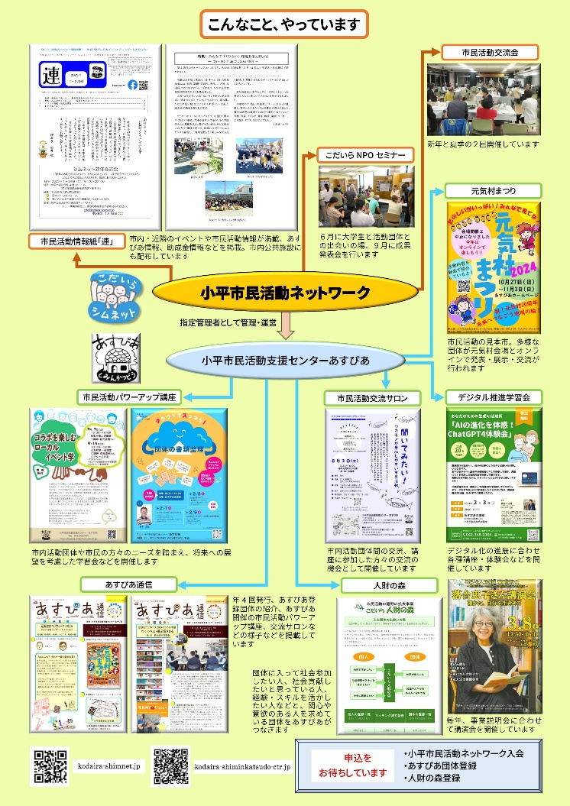

【日時】

　2月22日（土）

13:00〜17:00、

23日（日・祝）

10:00～16:00、

24日（月・振）10:00～16:00

【展示場所】

中央公民館ギャラリー

女（ひと）と男（ひと）の

市民活動

～発表（展示）と交流～　に

シムネットとして参加。一年間の活動報告をしました